中華民國輕艇協會100年度輕艇競速B級教練講習會
實施辦法
一、依 據：中華民國體育運動總會訂頒「全國各運動協會建立教練分級制度實施準則」規定辦理。
二、目 的：為提昇我國輕艇競速教練專業教學技術水準及規則認知，研習最新國際輕艇競速規則及教練教材教法。
三、指導單位：行政院體育委員會、中華民國體育運動總會
四、主辦單位：中華民國輕艇協會、台北海洋技術學院
五、舉辦時間：中華民國100年6月24-26日(星期五~星期日)，共三天。
六、舉辦地點：台北海洋技術學院
七、報名資格：年滿20歲，對輕艇運動有興趣者，均可報名。參加B級教練考試者須具備下列條件之一。
（一）具備Ｃ級教練且實際擔任教練工作滿二年以上者。
（二）大專院校體育科系畢業
（三）曾當選國家代表隊隊員且成績優良者。
八、報名手續：即日起至民國100年6月10日止。親自到本會或郵寄（郵戳為憑）報名表及報名費2000元（以匯票方式）於報名截止日前寄送至本會，始完成報名手續。逾期不再接受報名，並且不接受現場繳交報名費。
中華民國輕艇協會 231新北市新店區光明街260號
電話：（02）2918-5151，傳真：（02）2911-1546。
E-mail：tpedragon@yahoo.com.tw
九、報到時間：100年6月24日上午8:00。
十、成績考核：全程參與本次講習會之課程並通過筆試(80分，滿分100)及術科考試 (實際輕艇技術操作)，經主考官認可通過後，報中華民國體育運動總會核備後，由本會核發輕艇競速B級教練證。
十一、注意事項：
（一）參加者請自備水上運動之服裝及換洗衣物。
（二）凡參加講習會學員，缺課達四小時以上，不得參加測驗。
（三）參加學員差旅費請向原屬服務單位申請報支。
（四）參加學員所需之教材講義及午餐由大會提供，其餘膳宿、交通費用自理。
十二、本辦法報請中華民國體育運動總會核備後實施，修正時亦同。
十三、台北海洋技術學院位置及交通資訊
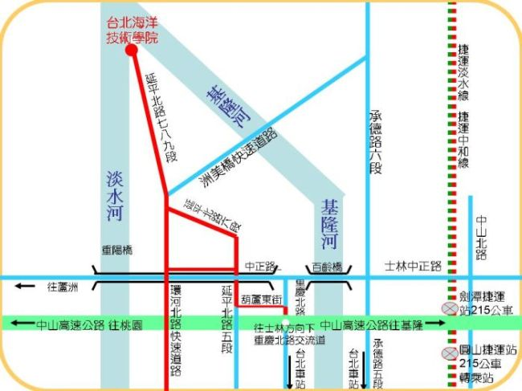
1.搭乘公車：2、215、536至台北海院站下車。
2.搭乘捷運：淡水線至劍潭站，再乘公車紅10至台北海院站下車。
3.地址：臺北市士林區延平北路九段212號

中華民國輕艇協會100年度輕艇競速B級教練講習會
日程表
 | 6月24日  （星期五） | 6月25日  （星期六） | 6月26日  （星期日）
8:00-9:00 | 報到與始業式 | 輕艇競速運動水上安全 | 輕艇運動科學
9:00-10:00 | 輕艇競速運動簡介與發展 | 輕艇競速運動技術與指導 | 輕艇運動科學
10:00-11:00 | 輕艇競速運動規則與裁判法 | 輕艇競速運動技術與指導 | 輕艇競速運動比賽戰略與戰術
11:00-12:00 | 輕艇競速運動規則與裁判法 | 輕艇競速運動技術與指導 | 輕艇競速運動比賽戰略與戰術
 | 午餐
13:00-14:00 | 運動禁藥 | 輕艇運動傷害的  預防與處理 | 訓練個案分析
14:00-15:00 | 輕艇訓練法 | 輕艇教練的特質與輕艇團隊經營 | 學科測驗  術科測驗
15:00-16:00 | 輕艇訓練法 | 輕艇運動營養 | 學科測驗  術科測驗
16:00-17:00 | 訓練計畫的擬定 | 輕艇運動營養 | 綜合討論與結業式

